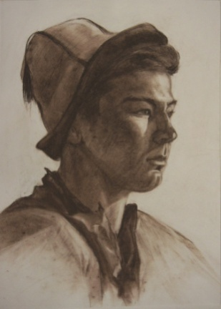
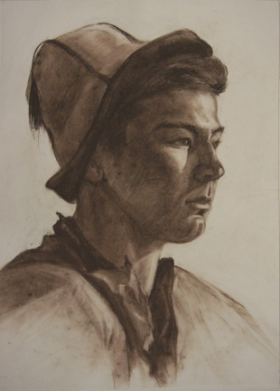
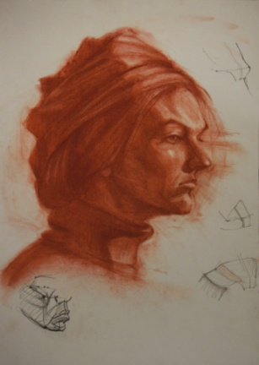
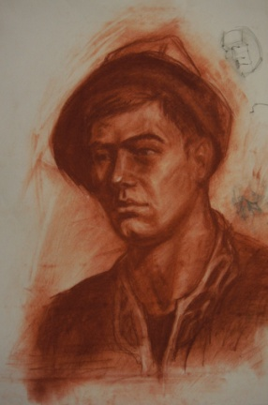
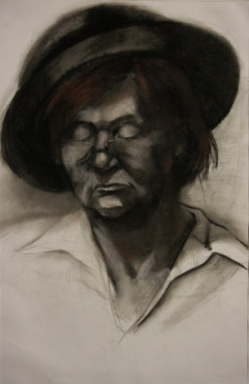
ИНФОРМАЦИОННОЕ ПИСЬМО

Омский государственный технический университет
Институт дизайна, экономики и сервиса
Кафедра «Дизайн»
приглашает принять участие в
IV Межвузовской студенческой региональной олимпиаде «Рисование с натуры»

Сроки проведения олимпиады:
Прием заявок до 17 апреля 2022 года
Работа олимпиады 21 апреля 2022 года
Подведение итогов олимпиады, открытие выставки победителей, награждение победителей 25 апреля 2022 года.
Современные выставки молодежного искусства, а также регулярные просмотры в вузах, в программы которых входит дисциплина «Академический рисунок», ставят перед нами проблему о заметном снижении качества подготовки студентов в области рисунка, а иногда свидетельствуют о полном пренебрежении им. Это приводит к общему снижению художественной грамотности учащихся специальных вузов, а в дальнейшем и молодых художников.
Олимпиада по рисованию с натуры призван создать некую конкурентную среду в области рисунка в целом и умении рисовать в частности, поскольку именно дух соревнования в профессиональном мастерстве максимально способствует улучшению результата. Известно, что важнейшим показателем уровня владения рисунком является рисование с натуры, и в первую очередь, рисование с натуры человека. Задача олимпиады – обратить внимание как профессионалов, так и учащихся к проблемам рисунка, поднять образовательную планку в области дисциплин «Рисунок» и «Академический рисунок».

Олимпиада делится на 2 категории:
1. Рисование головы человека (студенты 1-3 курс).
2. Рисование фигуры человека в историческом костюме (студенты 3-4 курс, магистранты).
Все вузы, желающие принять участие в IV Межвузовской студенческой региональной олимпиаде «Рисование с натуры» (далее Олимпиада), должны не позднее 17 апреля подать в оргкомитет заявку на участие в мероприятии (форма заявки представлена в Приложении).
Материалы для участия в конкурсе участник выбирает сам (карандаш, мягкий материал). Формат бумаги – А2. Организаторы обязуются предоставить оборудованные для рисования, помещения (мольберт, планшет) и модель для каждой указанной категории
Олимпиады, художественные материалы организаторы не предоставляют, их участники приносят сами.

Участниками Олимпиады могут быть: студенты и магистранты высших учебных заведений Омска и Омской области, в программу которых входит дисциплина «Рисунок» или «Академический рисунок».

Номинации Олимпиады по категориям:
- Рисование головы человека (студенты 1-3 курс)
- Номинация «Рисунок головы человека мягким материалом»
- Номинация «Рисунок головы человека карандашом»
2.Рисование фигуры человека в историческом костюме (студенты 3-5 курс, магистранты)
- Номинация «Рисунок фигуры человека мягким материалом»
- Номинация «Рисунок фигуры человека карандашом»

В каждой номинации присуждается диплом лауреата 1, 2 и 3 степени. Кроме того, жюри вправе определить гран-при, главного победителя Олимпиады. Жюри вправе не присуждать диплом в той или иной номинации ввиду отсутствия конкурсной ситуации.

1.Условия участия в конкурсе.
1.1. К участию в IV Межвузовской студенческой региональной олимпиаде «Рисование с натуры»допускаются студенты и магистранты высших учебных заведений Омска и Омской области, в программу которых входит дисциплина «Рисунок» или «Академический рисунок».
1.2.Материалы на Олимпиаду участник приносит сам. Ограничение в выборе материалов: формат бумаги А2.
1.3. Материалы, принесенные на Олимпиаду участником, должны соответствовать указанной в заявке номинации.
1.4. Для участия в Олимпиаде необходимо направить заявку на участие в Олимпиаде до 17 апреля 2022 года по электронной почте на e-mail: konferenciy_ris@mail.ru
1.5. Заявка должны быть оформлены согласно требованиям, указанным в приложении в виде файлов в формате doc. В названии файла нужно указать фамилию участника, инициалы, название номинации, вуз.
Пример:
Сидоров А.В._Рисунок головы_мягкий материал_ОмГТУ. doc.

Само письмо, к которому прикрепляется заявка, должно иметь название с указанием категории, номинации, названия вуза и фамилии участника, например: «Олимпиада по рисованию_1 кат_Карандаш_ОмГТУ. Сидоров».
1.6. Все лауреаты и дипломанты олимпиады предоставляют кафедре «Дизайн» ОмГТУ права на безвозмездное воспроизведение и публикацию выполненных в ходе Олимпиады работ, на максимальный срок, установленный законом, во всех странах мира, с целью промоутирования Олимпиады в средствах массовой информации, в специализированных печатных изданиях и на web-сайтах.
Полный список участников Олимпиады, победителей и дипломантов с указанием номинаций будут также размещены на сайте Олимпиады: https://kafdrg505.wixsite.com/risunok-s-natury.

2.Критерии оценки конкурсных работ:
– владение техникой рисунка;
– композиция и тональная целостность;
– владение способами передачи световоздушной среды;
– знание пластической анатомии человека, его основных пропорций
– образная выразительность рисунка
– уровень владения профессиональными качествами.
Основными критериями оценки будут являться профессионализм, техничность исполнения, выразительность рисунка и общая целостность изображения.
Оценка конкурсных работ проводится индивидуально каждым членом жюри по 10-бальной системе.
3. Порядок проведения конкурса:
  - 21 апреля в 14.10 в учебных аудиториях (мольбертные классы) 508, 509, 511, 512 2-го учебного корпуса Института дизайна, экономики и сервиса ОмГТУ по адресу ул. Красногвардейская, 9 пройдет основной этап Олимпиады.
Участники распределяются по аудиториям согласно номинациям. Номер аудитории участник узнает при регистрации. Регистрация участников будет проходить перед началом мероприятия с 13.00-14.00. Начало Олимпиады для всех номинаций и категорий конкурса в 14.10. Окончание олимпиады состоится в 18.30.
  - 22 апреля состоится заседание жюри Олимпиады
  - 25 апреля в 15.00 в Актовом зале 2-го учебного корпуса Института дизайна, экономики и сервиса ОмГТУ состоится награждение лауреатов и дипломантов Олимпиады. В 14.30 состоится открытие выставки лауреатов и дипломантов на 4-м этаже 2-го учебного корпуса Института дизайна, экономики и сервиса ОмГТУ по адресу ул. Красногвардейская, 9.
Состав жюри Олимпиады:
Чирков В. Ф., председатель жюри, кандидат философских наук, доцент, почетный член Российской академии художеств, ОРО ВТОО СХР «Союз художников России»
Боброва Е. В., к.п.н., доцент, член СХР, член правления ОРО ВТОО СХР «Союз художников России», доцент кафедры «Дизайн» ОмГТУ
Гуменюк А. Н., к. искусствоведения, профессор, член СХР, зав.кафедрой «Дизайн» ОмГТУ
Кичигина А.Г., кандидат философских наук, доцент, член СХР, доцент кафедры «Дизайн» ОмГТУ
Машанов А.Н., член СХР, Заслуженный художник России, профессор, председатель ОРО ВТОО «Союз художников России», профессор кафедры «Дизайн» ОмГТУ
Минеева З.В., член СХР, доцент кафедры «Архитектурно-конструктивное проектирование» СибАДИ
Моисеева Т.Н., член ТСХ, старший преподаватель кафедры «Дизайн» ОмГТУ

По завершении олимпиады работы лауреатов и дипломантов выставки будут представлены на 4-м этаже 2-го учебного конкурса ОмГТУ. Все участники Олимпиады получают сертификаты. Награждение победителей состоится 25 апреля в Актовом зале 2-го учебного корпуса Института дизайна, экономики и сервиса ОмГТУ по адресу ул. Красногвардейская, 9.
Участие в Олимпиаде бесплатное.

Адрес оргкомитета:
644099, г. Омск, ул. Красногвардейская, 9, ауд. 506 (кабинет кафедры «Дизайн»)

Ответственные за организацию Олимпиады:
– председатель оргкомитета доцент Боброва Е. В.
– сопредседатель оргкомитета доцент Кичигина А. Г.

Контактный телефон: 8 (3812) 23-66-93 (кафедра «Дизайн»)

E-mail:konferenciy_ris@mail.ru

Приложение
*******для бакалавров и магистрантов

ЗАЯВКА НА УЧАСТИЕ

в Межвузовской студенческой региональной олимпиаде «Рисование с натуры»
Ф. И. О. участника (полностью)

Наименование организации наименование структурного подразделения (наименование факультета, кафедры)

Уровень образования с указанием курса (бакалавр, магистрант)
Название категории Олимпиады, к которой следует отнести материалы
Название номинации Олимпиады, к которой следует отнести материалы
Контактный телефон
E-mail (для оправки копии сертификата участника)

!!! Имя файла с заявкой должно содержать номер категории, номинацию и фамилию конкурсанта
Например:
Иванова. Конкурс рисунка с натуры. 1 Кат. Карандаш

Заполнить заявку и выслать в оргкомитет олимпиады
по адресу konferenciy_ris@mail.ru

